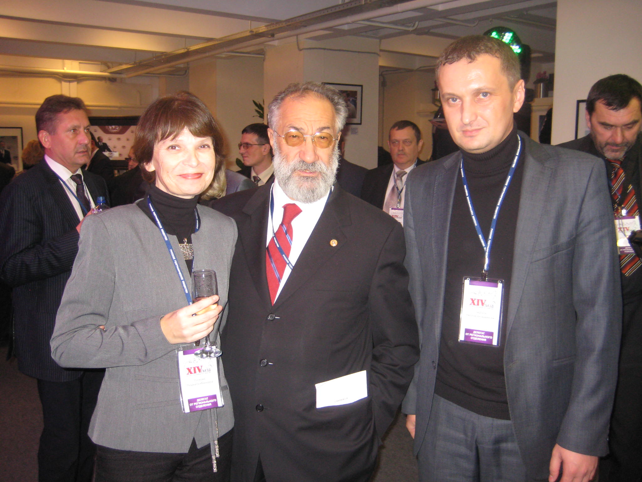

Преподаватели естественно-географического факультета КГУ на XIV съезде Русского географического общества (Санкт-Петербург, 2011)

(на фото: зав. кафедрой экономической и социальной географии КГУ, доктор географических наук Попкова Людмила Ивановна; доктор географических наук, член-корреспондент РАН, президент Государственной полярной академии Чилингаров Артур Николаевич; доцент кафедры физической географии и геоэкологии КГУ, кандидат географических наук, председатель регионального отделения РГО Чертков Николай Вениаминович).

Программа пребывания в КГУ Чилингарова Артура Николаевича
10:30-11:00 – посещение геологического музея естественно-географического факультета КГУ;
11:00-12:30 – встреча со студентами КГУ;
12:30 – 13:00 – пресс-конференция в КГУ.

17 февраля 2011 года в 10.30 состоится встреча студентов и преподавателей естественно-географического факультета КГУ с руководителем Комитета по связи с региональными отделениями Русского географического общества (РГО) Чилингаровым Артуром Николаевичем.

